Английский язык сегодня – ведущий язык международного общения. Без него не только трудно получить хорошее образование и построить успешную карьеру, но даже и просто путешествовать по миру. Английский язык является самым распространенным языком в дипломатическом мире. Знание английского языка становится обязательным для представителей многих профессий в различных странах.
Кроме того, владея английским языком, человек переходит на более высокую социальную ступень, так как становится конкурентоспособным претендентом на престижную должность. Ведь, большинство ведущих организаций либо являются представителями иностранных фирм, либо тесно сотрудничают с ними.
Существует множество методик и обучающих программ по иностранному языку, но не все они одинаково эффективны. Мы предлагаем уникальную программу обучения английскому языку, которая отвечает требованиям международного стандарта и позволяет изучить английский язык от начального уровня до продвинутого.

Программа предусматривает практику устной и письменной речи, деловой и юридический английский язык, обучение навыкам анализа и понимания оригинальных источников международного права, изучение формата международного экзамена IELTS.

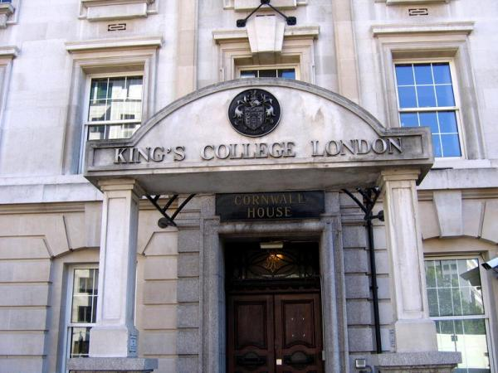

Уровень | Описание
Beginner | Я никогда раньше не сталкивался с английским языком
Elementary | Я немного понимаю по-английски и могу высказаться на некоторые темы
Pre-Intermediate | Я понимаю по-английски и достаточно хорошо могу высказаться на знакомые мне темы
Intermediate | Я могу высказаться по-английски на различные темы, однако испытываю трудности при построении предложений и понимании быстрой речи носителя языка
Upper-Intermediate | Я достаточно уверенно говорю по-английски, иногда допуская ошибки, и изредка испытываю затруднения, высказываясь на сложные темы
Advanced | Я говорю по-английски быстро и уверенно и понимаю практически все, однако иногда испытываю затруднения с очень разговорными фразами и сленгом

Королевский колледж Лондона

Королевский колледж Лондона был основан в 1829 году и является одним из наиболее авторитетных университетов Великобритании. Он знаменит своей школой права. В нем обучается более 20 тысяч студентов.
В 2004 году был подписан договор о сотрудничестве между Российской академией правосудия и Королевским колледжем Лондонского университета, в рамках которого студенты Академии получили возможность продолжить языковую практику в Лондоне, а также имеют возможность получения последовательно среднего профессионального и высшего образования в области права международного уровня, подтверждаемого получением диплома Российской академии правосудия и одновременно диплома Лондонского университета.
В период обучения в Королевском колледже Лондона студенты Академии получают статус студентов всемирно известного университета, который позволяет им пользоваться всей необходимой инфраструктурой университета:
- библиотекой;
- доступом в Интернет;
- бесплатным или льготным проездом в Лондоне;
- проживать в кампусе.
В случае успешной сдачи экзамена IELTS студенты смогут поступить в Лондонский университета и учиться параллельно с обучением в Российской Академии правосудия и получить второй диплом Лондонского университета с присвоением степени Бакалавр права.
Для кого предназначена программа:
- Для студентов, обучающихся по программам высшего юридического образования
- Для желающих продолжить обучение за рубежом по программе LLB (Степень Бакалавра права Лондонского университета)
- Для тех, кто желает улучшить знания английского языка и развить академические навыки
- Для специалистов юридического профиля, нацеленных на карьерный рост

По окончании программы «Английский язык в сфере международного общения» выдается диплом государственного образца о профессиональной переподготовке
International English Language Testing System (более известный как международный тест IELTS) – это экзамен, который необходимо сдать для поступления в высшие учебные заведения и колледжи Великобритании, Австралии, Канады, США, других европейских стран. Данный сертификат необходим также для эмиграции за рубеж и для оформления на работу за рубежом.

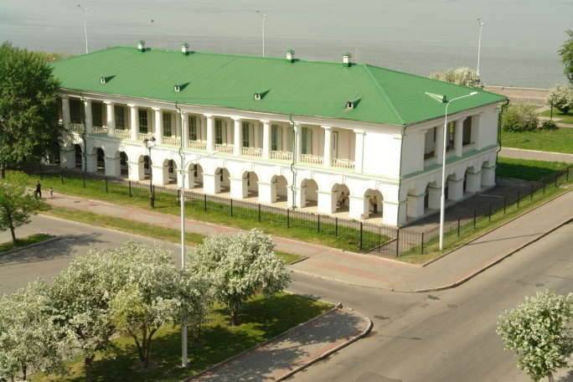
Выбор места учебы — это серьезное решение, для принятия которого необходимо быть уверенным в том, что образование и подготовка будет в учебном заведении высокого уровня.

Выбирай свое будущее правильно!

Приемная комиссия: г. Томск,
площадь Ленина,2 тел/факс (3822) 51-06-78 email:pksf@mail.ru http://zsfrap.tom.ru
Федеральное государственное бюджетное образовательное учреждение высшего профессионального образования

Российская
академия
правосудия

Специальная образовательная программа
«Английский язык в сфере международного общения»
- Английский для юристов
- Современная методика языковой подготовки
- Демократичная стоимость обучения
- Нацеленность программы на подготовку к экзамену уровня IELTS
- По окончании выдается диплом государственного образца о профессиональной переподготовке
- Второй диплом Лондонского университета
- Выпускники программы востребованы в ведущих юридических фирмах

